Kolejność transportów i zmiany w Excel4JPK 1.(008)
Spis treści

1. Opis 2
2. Kolejność transportów 2
2.1. Aktualizacja dla Excel4JPK >= 1.0(006) 2
2.2. Aktualizacja dla Excel4JPK < 1.0(006) 3
2.3. Nowa instalacja Excel4JPK 3
3. Lista zmian 3

Opis

Wymagana minimalna wersja JPK 3.3(002).
Minimalna wersja Excel4JPK dla aktualizacji to 1.0(006). Jeżeli zainstalowana jest niższa wersja należy wgrać startowy transport typu Workbench(konfiguracja pozostaje bez zmian).

Można sprawdzić wersję JPK w transakcji /BCC/JPK, przycisk “o aplikacji”.
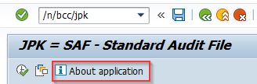

Można sprawdzić wersję Excel4JPK w transakcji /BCC/JPF, przycisk “o aplikacji”.
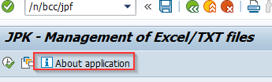

Dla S4Hana należy wgrać te same transporty co ECC.

Kolejność transportów

Ważne: dla wersji JPK <= 3.3(002) najpierw należy wgrać dodatkowy transport BE6K948508. Zawiera zmiany dla obiektów standardowego rozwiązania JPK. Te zmiany będą zawarte w kolejnej aktualizacji JPK 3.3(003). Wgranie tego transportu dla wersji powyżej JPK 3.3(002) jest niezalecane, gdyż może doprowadzić do nadpisania obiektów z podstawowego pakietu JPK.

Aktualizacja dla Excel4JPK >= 1.0(006)
Aktualizacja dla wersji Excel4JPK >= 1.0(006).

Numer | Typ | Opis | Komentarz
BE6K948508 | Workbench | Dostosowania standardowych obiektów JPK | Transport wgrać jedynie dla wersji JPK <= 3.3(002). Jeżeli wersja jest wyższa należy pominąć ten transport
BE6K948510 | Workbench | Aktualizacja do Excel4JPK 1.0(008)
BE6K948516 | Customizing | Aktualizacja do Excel4JPK 1.0(008)

Aktualizacja dla Excel4JPK < 1.0(006)
Aktualizacja dla wersji Excel4JPK < 1.0(006).

Numer | Typ | Opis | Komentarz
BE6K948508 | Workbench | Dostosowania standardowych obiektów JPK | Transport wgrać jedynie dla wersji JPK <= 3.3(002). Jeżeli wersja jest wyższa należy pominąć ten transport
BE6K948512 | Workbench | Excel4JPK 1.0(008) pakiet startowy
BE6K948516 | Customizing | Aktualizacja do Excel4JPK 1.0(008)

Nowa instalacja Excel4JPK
Numer | Typ | Opis | Komentarz
BE6K948508 | Workbench | Dostosowania standardowych obiektów JPK | Transport wgrać jedynie dla wersji JPK <= 3.3(002). Jeżeli wersja jest wyższa należy pominąć ten transport
BE6K948512 | Workbench | Excel4JPK 1.0(008) pakiet startowy
BE6K948518 | Customizing | Excel4JPK 1.0(008) pakiet startowy

Lista zmian

- Dodano wsparcie dla struktury JPK VDK – V7M
- Dodano wsparcie dla schemy JPK FA(3)
- Naprawiono błąd, gdzie niektóre pozycje nie były widoczne w podglądzie po wykonaniu walidacji. Transakcja /BCC/JPF
- Dodano nową walidację dla nagłówka JPK FA. Dodatkowe sprawdzenia dla pola RODZ_FA. Możliwe wpisy SP – sprzedaż, ZK zakup. W obecnej interpretacji struktury należy zawsze wpisać SP.
- Nowa walidacja dla JPK VAT. Pola DATAZK i DATAWYS będą walidowane tylko jeżeli pozycja jest zdefiniowana jako sprzedaż/zakupy. Usunięto pole DATASP z walidacji pól obowiązkowych, pole w XML jest opcjonalne.
WAŻNE:
W celu aktywowania wspomnianej walidacji dla JPK VAT należy wykonać korki manualne.
Jest to spowodowane różnicami w strukturze w zależności od klasy implementującej VAT.
Najpierw należy sprawdzić klasę implementującą dla VAT w transakcji /BCC/JPKC.

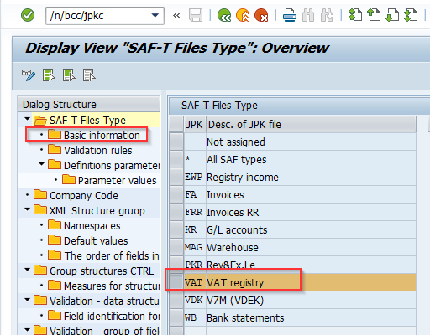

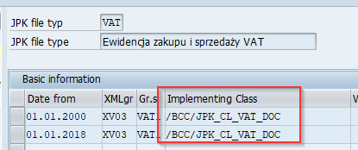

Kroki manualne do wykonania w transakcji /BCC/JPFC
- Dla klasy implementującej /BCC/JPK_CL_VAT (osobno nagłówek i pozycje)
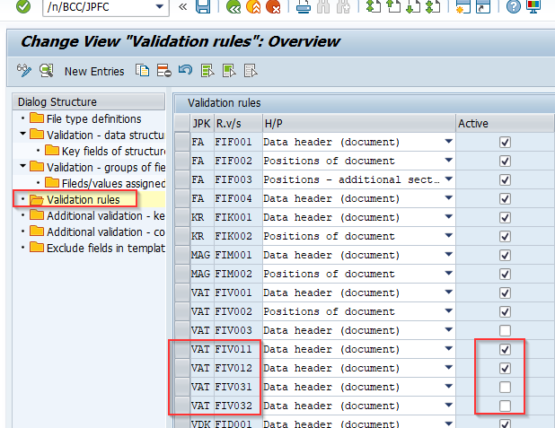
Należy aktywować reguły FIV011 oraz FIV012. Reguły FIV031 and FIV032 muszą być wyłączone.

- Dla klasy implementującej /BCC/JPK_CL_VAT_DOC (nagłówek i pozycje w jednym wierszu)

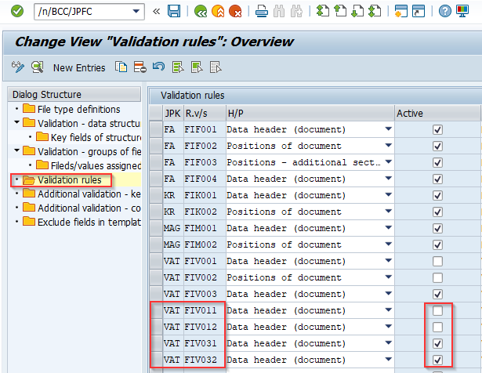
Należy aktywować reguły FIV031 oraz FIV032. Reguły FIV011 and FIV012 muszą być wyłączone.

- Dodanie komunikatu w przypadku błędnego formatu danych.
W poprzedniej wersji w przypadku błędnego formatu danych do przypisanej komuny w pliku Excel program nie zwracał komunikatu błędu, a plik nie został zaczytany. Dodano komunikat informujący o nazwie kolumny w której wystąpił błąd oraz o wartości, która o wywołała.

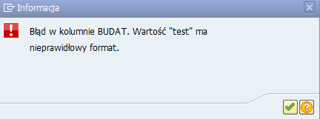

- Dodano możliwość podziału na paczki plików Excel. W trakcie importu pliku w formacie Excel program nie pozwalał załadować więcej niż 65.536 wierszy. Ustawiając nowe parametry w /BCC/JPKC JPF001 (aktywacja) i JPF002(liczba wierszy w pakcie) można obejść to ograniczenie. Program odczytuje z Excela wiersze w mniejszych pakietach, a później je łączy.

/BCC/JPKC – parametry:
Typ pliku | Parametr | Wartości | Opis
* | JPF001 | X/puste | Aktywowanie odczytu w paczkach pliku XLSX
* | JPF002 | Liczba | Liczba rekordów odczytanych w pojedynczej paczce.

- Naprawiono błąd niepozwalający dodać struktury z samą strukturą nagłówkową. Dla raportów dwupoziomowych z oddzielnym plikiem dla danych nagłówkowych i pozycji w przypadku dodania pliku zmieniającym jedynie dane nagłówkowe bez pozycji otrzymywaliśmy błąd ABAP. Obecnie można zmieniać same nagłówki.

- Nowa funkcjonalność umożliwiająca zdefiniowanie dodatkowego kryterium dla importu automatycznego. Opis konfiguracji jest zawarty w oddzielnej instrukcji.
Nowe parametry związane z funkcjonalnością:
Typ pliku | Parametr | Wartości | Opis
* | JPF003 | Zbiór wartości, Typ JPK | Aktywacja funkcjonalności dla struktury.  Możliwe wpisy:  - KR  - WB  - MAG  - FA  - VAT  - VDK
KR | KRF001 | Tabela, nazwy pól na ekranie selekcji | Definicja kryterium sprawdzenia dla JPK KR
WB | WBF001 | Tabela, nazwy pól na ekranie selekcji | Definicja kryterium sprawdzenia dla JPK WB
MAG | MAGF01 | Tabela, nazwy pól na ekranie selekcji | Definicja kryterium sprawdzenia dla JPK MAG
FA | FAF001 | Tabela, nazwy pól na ekranie selekcji | Definicja kryterium sprawdzenia dla JPK FA
VAT | VATF01 | Tabela, nazwy pól na ekranie selekcji | Definicja kryterium sprawdzenia dla JPK VAT
VDK | VDKF01 | Tabela, nazwy pól na ekranie selekcji | Definicja kryterium sprawdzenia dla JPK VDK(V7M

